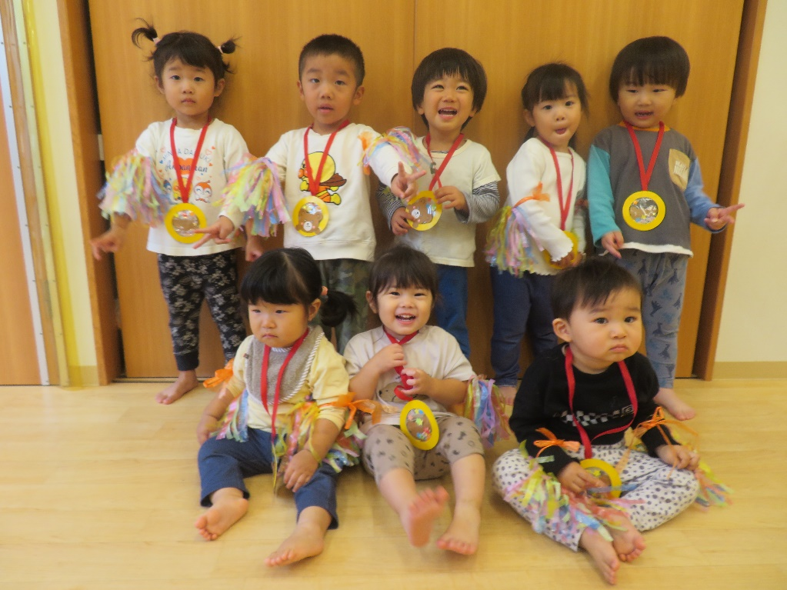

11/8・22（金）

12/6・20（金）

9:45∼10:15

　　　　　9:45∼10:15

ご予約は保育園までお電話ください

保育園のお友だちと一緒に  
「英語レッスン」を楽しんでみませんか？

ご参加お待ちしています！

**ニチイキッズみずほ台駅前保育園**

**☎ 049-268-1177**受付時間：平日9:00～17:00

C

B

A

えいごであそぼう！